**Zyxel Networks zdobywa dwie nagrody CRN Tech Innovators 2024**

**Firma została doceniona za swój punkt dostępowy WiFi 7 oraz firewall.**

**Tech Innovators - konkurs dla innowatorów**

Coroczne nagrody, przyznawane przez należący do The Channel Company portal CRN, przeznaczone są dla dostawców rozwiązań IT, którzy wyróżniają się na tle innych jako innowatorzy. Jest aż 37 kategorii - od rozwiązań związanych z chmurą po nośniki pamięci masowej.

Jurorzy - zespół redaktorów CRN - musieli zapoznać się z setką zgłoszeń dostawców i opinii partnerów biznesowych. Nagrody zostały przyznane w oparciu o takie kryteria, jak kluczowe możliwości, unikatowość, inwencja technologiczna czy zdolność do zaspokojenia potrzeb klientów oraz partnerów.



**Dwie nagrody dla Zyxel Networks za innowacyjne produkty**

Dostawca sprzętu i rozwiązań sieciowych dla użytkowników domowych i sektora biznesowego, Zyxel Networks, z wielką przyjemnością poinformował, że tegoroczne Tech Innovators Awards zdobył w aż dwóch kategoriach. Pierwsza to sieci bezprzewodowe, gdzie doceniono punkt dostępowy [WBE660S BE22000 WiFi 7 Triple-Radio NebulaFlex Pro](https://www.zyxel.com/pl/pl/products/wireless/be22000-wifi-7-triple-radio-nebulaflex-pro-access-point-wbe660s). Drugą jest natomiast bezpieczeństwo sieci SMB, gdzie uhonorowano urządzenie firewall [USG FLEX 700H](https://www.zyxel.com/pl/pl/products/next-gen-firewall/usg-flex-firewall-usg-flex-700h).

Nagrodzony punkt dostępowy jest pierwszym AP WiFi 7 przeznaczonym dla SMB, a zarazem jedynym takim, który wykorzystuje technologię Smart Antenna. Zapewnia użytkownikom elastyczność zarządzania punktem dostępowym jako samodzielnym urządzeniem, za pomocą lokalnego kontrolera lub za pośrednictwem chmury (za darmo) za pomocą intuicyjnego Nebula Control Center. WBE660S ma port uplink 10 Gigabit Ethernet, które umożliwia AP przełożenie prędkości bezprzewodowych klasy BE22000 na prędkości przewodowe w pozostałej części sieci.

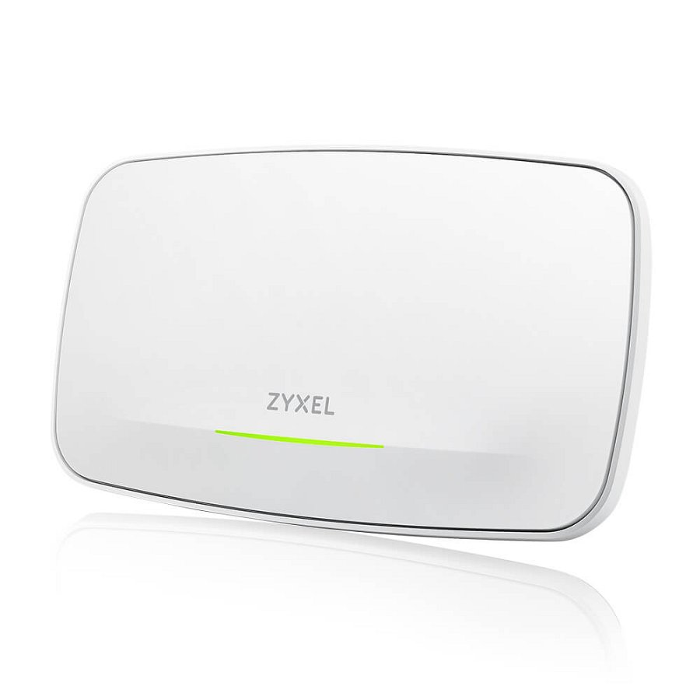

Z kolei Zyxel USG FLEX 700H to zaawansowany, wielogigabitowy firewall z portami 2,5 i 10G oraz wbudowanym PoE+ 30W. Zapewnia szybką ochronę UTM przed zagrożeniami, obsługując zwiększone prędkości WAN bez kompromisów w zakresie bezpieczeństwa sieci. Obsługuje przepustowość zaawansowanej zapory sieciowej SPI na poziomie 15 000 Mb/s, przepustowość UTM na poziomie 4 000 Mb/s oraz 2 000 000 jednoczesnych sesji. Gwarantuje szybkie zabezpieczenia dla połączeń WAN 2,5G w przystępnej cenie dla małych i średnich firm.

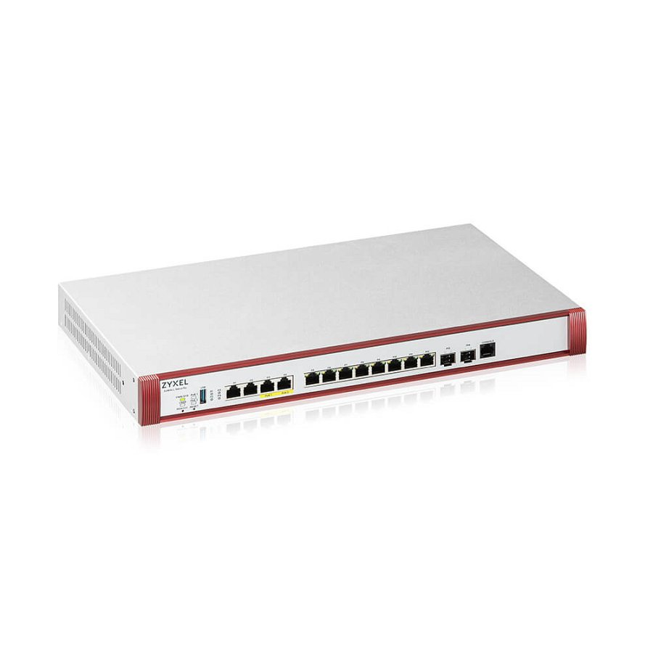

***Otrzymanie dwóch nagród potwierdza sens naszych wysiłków*. Kilka słów komentarza CRN i Zyxel Networks do tegorocznych Tech Innovators Awards**

*Czujemy się zainspirowani zaangażowaniem tegorocznych zwycięzców i finalistów CRN Tech Innovators Award w ciągłe innowacje. Każdy z nich dostarcza nowatorską ofertę, która realizuje zmieniające się potrzeby klientów i tworzy nowe możliwości dla dostawców rozwiązań* - powiedziała Jennifer Follett, wiceprezes ds. treści w USA i redaktor wykonawczy CRN, The Channel Company. - *Z niecierpliwością czekamy na przyszłe innowacje i na to, jak przyczynią się one do sukcesu w całym kanale*.

Z kolei David Soares, wiceprezes ds. sprzedaży kanałowej i marketingu Zyxel Networks w Ameryce Północnej, podziękował za wyróżnienie firmy: *Jesteśmy zaszczyceni, że redaktorzy CRN uznali nas za zwycięzców zarówno w kategorii sieci bezprzewodowych, jak i bezpieczeństwa. Zyxel jest zaangażowany w dostarczanie innowacyjnych produktów i rozwiązań sieciowych, które maksymalizują wydajność, produktywność i bezpieczeństwo SMB oraz zapewniają wartość, funkcje i wsparcie, umożliwiające naszym partnerom rozwój i rozkwit. Otrzymanie nagród CRN Tech Innovators Awards w dwóch kategoriach zdecydowanie potwierdza sens naszych wysiłków*.



Zyxel Networks Polska również przyłącza się do podziękowań za wyróżnienie. Jednocześnie zachęca wszystkich zainteresowanych swoimi technologiami do kontaktu z przedstawicielstwem lub partnerami.